2025年の連絡事項を始めます。
2025/2/5 今般就任されましたOB会長の林 晋太郎先輩より「新任のご挨拶」及び「OB会の目標」を以下の書簡で戴きましたので, 各位拝読願います。
高等科サッカー部 OB会長就任のご挨拶
2025年2月5日
林 晋太郎(98年３月卒)
学習院高等科サッカー部 関係者の皆様
高等科98年３月卒の林晋太郎です。
はじめに、緒明会長、伊達副会長ならびに今回ご退任された役職幹事の皆様方におかれましては、８年間のOB会ならびに、現役高等科サッカー部活動へ多大なるご尽力いただき、心より感謝と御礼を申し上げます。
このたび、2025年1月の高等科OB総会にて緒明会長の後任として、私が次期高等科OB会長への信任をいただきました。身に余る重責となりますが、私自身、初等科から大学までを学習院で学び、鈴木勇作先生、玉生謙介先生、多くの諸先輩方にご指導賜れたことが、今日の私の礎となっております。これまでに頂いた御恩を少しでもお返し出来るように、母校学習院高等科サッカー部の発展、強化に貢献出来るように、努力いたす所存です。
その上で、OB会の目的はOB同士の懇親を深める事ではありますが、活動目標として
①発展、強化 ②創造 ③誇りという３つを掲げさせていただきました。OBの皆様が元気になれるような、高等科サッカー部の活躍のニュース、結果をお届け出来るように、現役選手への強化にも携わらせて頂き、現役選手が学習院高等科サッカー部でプレーをしていること、そして我々OBが学習院高等科でプレーをしていたことを、胸を張って自慢出来るようなチームにしていきたいと思っております。また、試合観戦やOBサッカーの機会など、卒業後も目白のグランドに戻って来られるような環境、機会の創出も行って参ります。
つきましては、有馬副会長（新任）、役職幹事会の皆様をはじめ、多くの諸先輩よりご指導ご鞭撻を賜りますとともに、同期・後輩の皆さんからのお力添えの程、謹んでお願い申し上げます。まずは、略儀ながらメールにてご挨拶を申し上げます。
それでは、今後とも何卒よろしくお願い申し上げます。
—————————————————————————-
以下にOB会活動目標を掲載します。

OB会目標ダウンロード

2025/2/8
本日行われました新人戦二回戦は、7-0で勝利し準々決勝に進みます。次の試合は、２月16日に決定していますが（対本郷高校）現在会場と時刻が決まっておりませんので、決定次第ご報告致します。
2025/2/10
新人戦第3回戦は、2月16日（日）13：15K.O、会場は本郷高校グランド（JR山手線・都営地下鉄三田線「巣鴨駅」下車徒歩3分、JR山手線・営団地下鉄南北線「駒込駅」徒歩7分）で行うこととなりました。
2025/2/16
本日行われました新人戦第3回戦は、2-0で勝利しました。よって、準決勝にすすみますが、日程は3月15日（土）対戦校は淑徳巣鴨高校までは決定していますが、会場および開始時間が決まっておりませんので、追ってご報告致します。
2025/2/21
懸案の新人戦準決勝の詳細が決まりましたので以下に報告します。
準決勝 3/15（土）14：30 K.O. 学習院中高グランド 対淑徳巣鴨高校
翌3/16（日）に決勝戦及び3位決定戦が有ります。
3位決定戦14：00 K.O. 決勝戦は16：00 K.O. いずれも学習院中高グランドです。
2025/3/10
昨日、3月9日に3年生を送る会を開催しました。
会にはOB会長の林様をはじめとするOBの方々にもご臨席いただき、またOB会から記念品の贈呈をいただきましたこと、心より感謝申し上げます。
3年生対1,2年生で真剣勝負の試合を楽しみ、送り出すことができました。
卒業後、それぞれの道での活躍を期待しています。
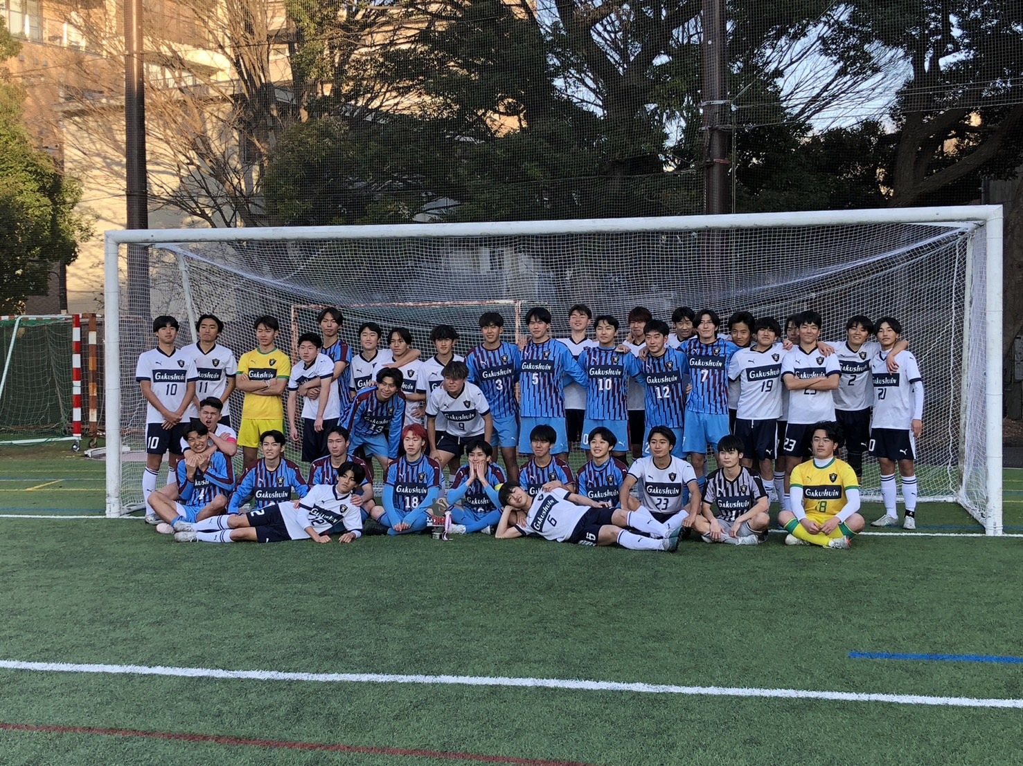
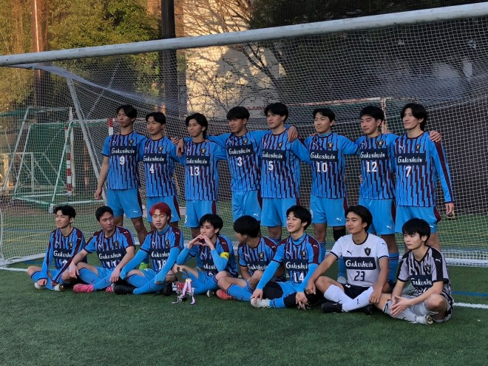
2025/3/15
本日行われました新人戦ブロック準決勝戦は1-2で敗戦致しました。よって、明日の3位決定戦に挑むこととなりました。14：00 K.O. 中高グランドにて。
2025/3/16
本日行われました新人戦ブロック3位決定戦は、5-0で筑波大附属高に勝ちました。
2025/4/22
本年度のインターハイ支部予選の組合せが決まりましたので報告します。
2025インハイ支部予選ダウンロード
2025/4/29
本日行われましたインターハイ支部予選一回戦は4-1で勝利しました。次戦は5月3日に行われます。15：00K.O. 中高グランドにて、対戦相手は豊南高校となります。
2025/5/3
本日行われましたインターハイ支部予選二回戦は4-1で勝利しました。よって、都大会進出を決めました。大会の組合せは決まり次第ご報告致します。
2025/5/7
2025年インターハイ都大会一次予選の組合せが決まりましたので、お知らせします。
/
2025総体都一次組み合わせダウンロード
第一試合の行われます東海大菅生高校グランド（菅生学園学びの城グランド）は以下参照
https://sc.footballnavi.jp/tokaisugaofc/page.php?pno=166
2025/5/11
本日行われましたインターハイ都大会一次予選一回戦の結果は、明法高校と行い、90分で引き分け、 延長戦に入り、延長前半に1点を取り、そのままタイムアップで勝利しました。
次の対戦相手は、東海大菅生高校となり、5/18（日）10：00K.O. 於 管生学園学びの城グランドとなります。
2025/5/18
本日行われましたインターハイ都予選ブロック決勝戦は延長戦となり、延長後半に得点を加え、2-1で対東海大菅生高校に勝ちました。
これにより、次戦より第二次トーナメントに進みます。
初戦は5月24日（土）10：00K.O.於都立東久留米総合高校グランドにて、
修徳高校との対戦となります。
尚、これにより私たちは諸先輩方が築いた過去の戦績に追いつくことが出来ました。
現在、東京都ベスト20に加わることが出来ました。また、選手権一次予選免除という切符も獲得しました。
是非皆様の応援ご声援をお願いします。
都立東久留米総合高校へのアクセス
https://www.metro.ed.jp/higashikurumesogo-h/access/access.html
第二次トーナメント組合わせ
2025年インターハイ東京都二次予選ダウンロード
2025/5/24
本日は試験中にもかかわらず学校はじめ多くの方々のご理解とご支援のもと試合に挑むことが出来ましたが、結果は、1-7で修徳高校に惨敗しました。皆さまのご声援有難うございました。
2025/6/2
来る6月7日（土）に筑波大附属高校との定期戦が行われます。
14：00 K.O. にて筑波大附属高グランドで行われます。
2025／6／7
本日行われました対筑波大附属高校との定期戦は４-１で勝利しました。多くのご声援を戴き有難うございました。
2025/9/23
第104回全国高校サッカー選手権東京大会組合せ（二次予選）が決まりましたのでお知らせ致します。
第104回東京大会2次予選ダウンロード
2025/10/15
一昨日（10/13）に行われました選手権2次予選の第一試合は明星学園と対戦しました。
前半は0-0後半1点先取しましたが、その後追いつかれ延長戦になり、 延長後半に失点し、惜しくも反撃できずに1-2で敗退しました。多くの方々に遠路はるばる応援に来ていただきましたこと感謝申し上げます。3年生はこれで全ての大会が終わり、新チームの活動開始となります。引き続き応援をお願いいたします。 尚、今回のご報告、システム都合により遅れてしまいましたことをお詫び申し上げます。
2025/10/23
2025年地区新人戦の組合せが決まりました。私たちは、11月24日11：30K.O.学習院中高グランドが最初の試合です。三回戦からの出場となりますので、対戦校は未定です。 対戦相手等詳細は追ってご報告します。
2025年新人戦地区予選ダウンロード
2025/11/15
来る11月24日に行われます新人戦の対戦相手が決まりましたのでご報告致します。対戦校は、都立向丘高校となりました。11月24日11：30K.O.学習院中高グランドです。
2025/11/24
本日行われました新人戦の試合結果は8-1で勝利しました。次の試合は来年1月25日に 本郷高校との対戦となります。キックオフは13:15、会場は本郷高校グランドとなります。 会場は、JR山手線・都営地下鉄三田線「巣鴨駅」下車→徒歩3分です。
2025/12/28
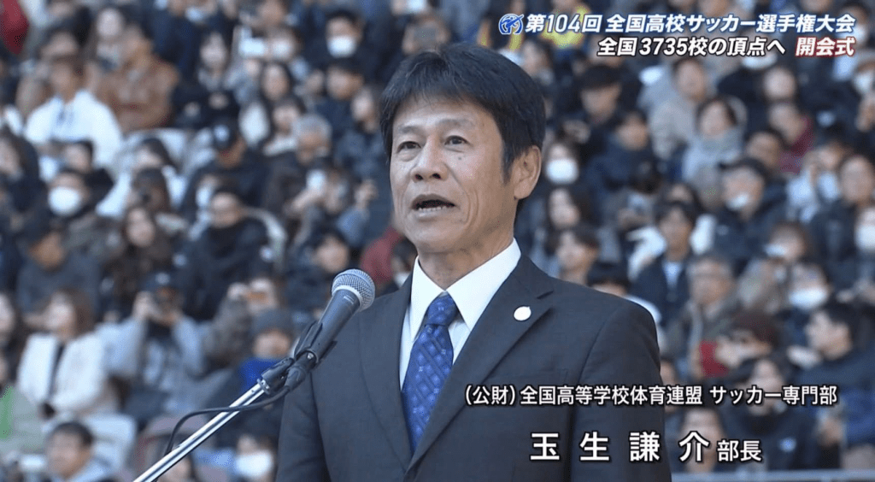
今年も恒例の開会宣言でした。

